Specifikace svítidel

Tuto přílohu musí každý uchazeč řádně pročíst a veškeré níže napsané parametry splnit v alespoň minimálních hodnotách dle ČSN EN; v případě údajů uvedených v tabule na str. 3 této přílohy pak v hodnotách minimálně dle této tabulky. K přijetí a dodržení těchto podmínek uchazeč potvrdí svým podpisem.

1. Technické požadavky na světelné body

Technické požadavky na parametry svítidel jsou úmyslně nastaveny tak, aby investor získal kvalitní osvětlovací soustavu s dlouhou životností. Všechny níže uvedené technické požadavky a parametry osvětlovací soustavy jsou uvedeny jako minimální.

Popis svítidel
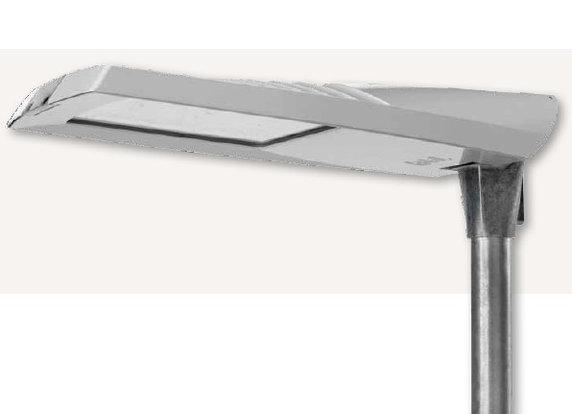Ilustrace 1: Ukázka možného uchycení svítidla na dřík stožáru
Požadované svítidlo s LED musí umožňovat náklon při osazení na sloup 0°, +5°, +10° a náklon s výložníkem -10°, -5°, 0°, +5°, +10° a musí být vybaveno průchodkou pro vyrovnávání tlaků uvnitř a vně svítidla, zamezující vniknutí vlhkosti do svítidla (controlled breathing technology).
Barva vyzářeného světla musí být musí mít teplotu chromatičnosti 4.000 °K s povoleným rozptylem ± 125°K.
Svítidlo musí mít možnost výměny LED modulů. Odvod tepla musí být zajištěn samočistícím žebrováním na horním krytu svítidla. Mezera mezi jednotlivými žebry nesmí být menší než výška sousedního žebra.
Svítidlo musí mít zaručen stupeň ochrany proti vniknutí cizích pevných těles a vody do optické části svítidla a do předřadníkové části svítidla nejméně IP 66. Stupeň ochrany svítidla proti škodlivým mechanickým nárazům musí být nejméně IK 09.
Celý korpus svítidla musí být vyroben z hliníkové slitiny technologií vysokotlakého lití, kde otevření svítidla musí být možné bez použití nářadí (pomocí klipu extrudovaného a anodizovaného hliníku).
Vrchní díl svítidla s LED moduly a předřadníky musí být v otevřené poloze zajištěn proti pádu jistícím drátem ve dvou polohách zajišťující bezpečný přístup.
Barva korpusu svítidla a příruby musí být v jednotné barvě Futura Gris 900 Sablé nanesené práškovou technologií.
Svítidlo musí být buzeno proudem pouhých 350 mA, z důvodu dosažení delší životnosti. Životnost svítidla udávaná výrobcem musí být 80 000 hodin provozu nebo 20 let při garantovaný poklesu světelného toku maximálně 15 % po době provozu 80 000 hodin nebo 20 let (podle toho, co nastane dříve) za podmínek užívání k účelu, ke kterému je určeno.

Použito může být jakékoliv svítidlo které má shodné nebo lepší parametry týkající se příkonu, světelného toku a životnosti. Ostatní parametry musí být dodrženy.

2. Světelně technické požadavky
Pro vzorový výpočet si obec Bukovany v zájmu zlepšení životních a užitných podmínek stanovila tyto podmínky:

Svítidlo nesmí být výše než 4,00 m nad vozovkou a zároveň nesmí zasahovat půdorysně do prostoru komunikace pro pěší. Komunikace spadá do funkční třídy S4. Celková šířka chodníku je 3m , povrch vozovky R3 a činitel q0 0.08. Rozteč nesmí být menší než 35 m. Celkový příkon světelných zdrojů každého jednotlivého svítidla včetně napaječe nesmí být vetší než 30W a životnost svítidla jako celku kratší než 80.000 hodin. Tyto podmínky musí být splněny.

 | Požadovaný stav zadavatelem pro ulici U Potoka
Průměrná vodorovná osvětlenost | Min 7,2 lx
Minimální vodorovná osvětlenost | 1,1 lx
Minimální rovnoměrnost (minimální / průměrná osvětlenost) | 0,152
Požadavky zadavatele plně respektují podmínky platných norem a v některých bodech tyto podmínky zpřísňují.

Typový činný příkon jednotlivého světelného bodu - max. 30 W

Ostatní požadavky
Dodavatel si před podáním nabídky prověří na své náklady situaci v dané lokalitě (terén, nejbližší přípojné místo apod.). Zadavatel tak neručí za drobné odlišnosti od této zadávací dokumentace oproti skutečnosti.
Garance doloží účastník prohlášením výrobce svítidel.

Dodavatel bere na vědomí, že nedodržení výše uvedených parametrů bude považováno za nesplnění zadávacích podmínek.

________________________________
razítko, jméno a podpis
statutárního nebo zmocněného zástupce dodavatele

